업무 인수인계 자료
계약 업무 및 기타 문서 발급

작성일 | 2026년 06월 16일
작성 부서 | 경영지원팀
인수인계 범위 | 나라장터 계약 / 모두싸인 전자계약  사업자등록증 / 법인등기부등본 / 인감증명서 / 4대보험 가입자명부 / 사용인감계

◆ PART 1. 계약 업무

1. 나라장터 계약 진행 (G2B)

나라장터(g2b.go.kr)는 정부·공공기관의 전자조달 시스템입니다. 공동인증서로 로그인하여 계약 체결·납품·대금청구 등을 처리합니다.
■ 계약 체결 절차
- 1. 나라장터(g2b.go.kr) 공동인증서 로그인
- 2. 계약관리 > 계약현황에서 해당 계약건 조회
- 3. 계약서 내용 검토 후 전자서명 (공동인증서)
- 4. 계약보증금 납부 확인 (계약금액의 10%, 보증서 또는 현금)
- 5. 계약 체결 완료 → 관련 서류(사업자등록증·인감증명서 등) 제출
■ 납품 및 대금청구 절차
- 1. 납품·용역 이행 완료 후 납품서(검수요청서) 등록
- 2. 발주기관 검사 완료 확인
- 3. 대가청구 > 기성·준공대가 청구 등록
- 4. 세금계산서 발행 후 대금 수령 확인

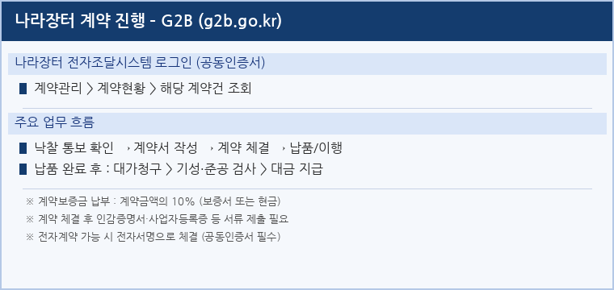
▲ 나라장터(G2B) 계약 진행 화면 예시

※ 계약 체결 후 계약서 PDF 저장 → '나라장터계약/YYYY' 폴더 보관
※ 입찰·계약 관련 공문서는 나라장터 내 문서함에서 확인

2. 모두싸인 전자계약 서명

모두싸인(modusign.co.kr)은 전자계약 서명 플랫폼입니다. 이메일 또는 알림으로 서명 요청이 수신되면 내용을 확인하고 서명합니다.
■ 서명 요청 수신 시 처리 절차
- 1. 이메일 또는 모두싸인 알림으로 서명 요청 확인
- 2. [서명하기] 클릭 → 계약서 전체 내용 검토 (금액·기간·조건 확인)
- 3. 서명란 클릭 → 서명 입력 (직접 서명 또는 도장 이미지 적용)
- 4. [완료] 클릭 → 상대방 서명 완료 후 최종 계약서 PDF 자동 발송
- 5. 완료된 계약서 PDF 저장 → '계약서/YYYY' 폴더 보관
■ 서명 요청 발송 시 절차
- 1. 모두싸인 로그인 > 문서관리 > 새 문서 > 파일 업로드
- 2. 서명자 정보(이름·이메일) 입력 후 서명란 위치 지정
- 3. [서명 요청 발송] → 상대방 서명 완료 알림 수신 후 확인

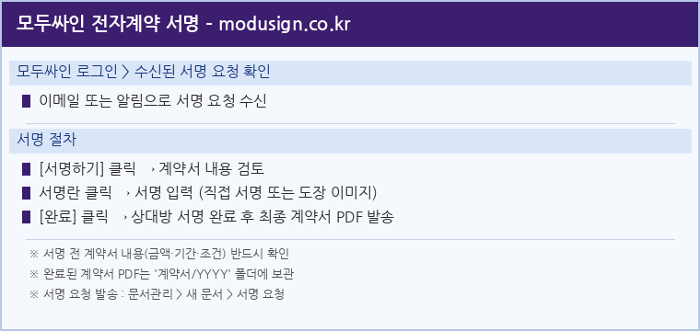
▲ 모두싸인 전자계약 서명 화면 예시

※ 서명 전 반드시 계약서 내용 전체 검토 후 서명
※ 완료된 계약서는 모두싸인 > 문서함에서도 재다운로드 가능

◆ PART 2. 기타 문서 발급

3. 사업자등록증 발급

홈택스(hometax.go.kr)에서 즉시 발급합니다.
- 1. 홈택스 로그인
- 2. 사업자등록 > 사업자등록증 재발급 선택
- 3. 사업장 선택 후 [즉시발급] → PDF 저장

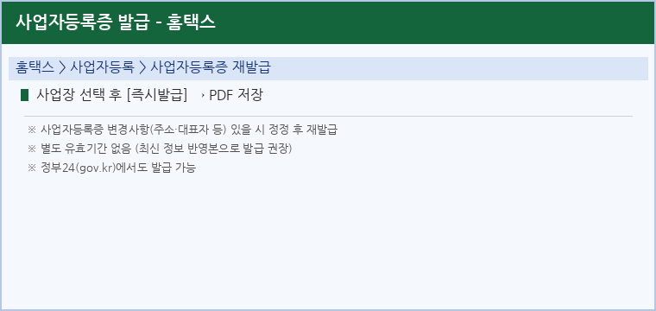
▲ 홈택스 사업자등록증 발급 화면 예시

※ 별도 유효기간 없음 (주소·대표자 변경 시 정정 후 최신본 발급)
※ 정부24(gov.kr)에서도 발급 가능

4. 법인등기부등본 발급

인터넷등기소(iros.go.kr)에서 온라인으로 발급합니다. 수수료는 전자발급 기준 건당 700원입니다.
- 1. 인터넷등기소(iros.go.kr) 접속 > 열람/발급 > 법인 선택
- 2. 상호 또는 등록번호로 검색
- 3. 발급 종류 선택 : 전부사항(전체) 또는 현재사항(현재 유효 정보만)
- 4. [발급] 클릭 → 수수료 결제(700원) → PDF 저장

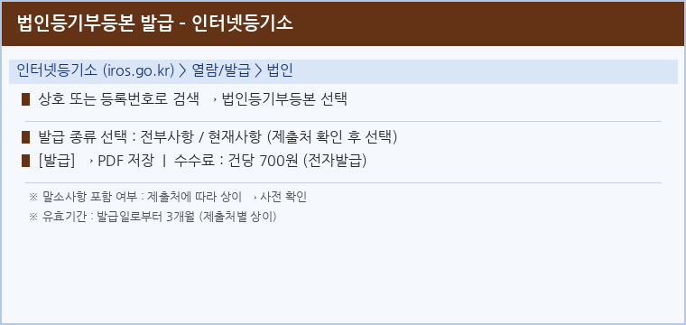
▲ 인터넷등기소 법인등기부등본 발급 화면 예시

※ 말소사항 포함 여부는 제출처에 사전 확인 후 선택
※ 유효기간 : 발급일로부터 3개월 (제출처별 상이)

5. 인감증명서 발급

법인인감증명서는 온라인 발급이 불가합니다. 관할 등기소를 직접 방문하여 발급합니다.
■ 준비물
- • 법인인감도장
- • 법인등기사항증명서
- • 대표자 신분증
■ 발급 절차
- 1. 관할 등기소 방문
- 2. 창구에서 '법인 인감증명서 발급 신청서' 작성·제출
- 3. 법인인감도장 날인
- 4. 수수료 납부(건당 600원) 후 수령

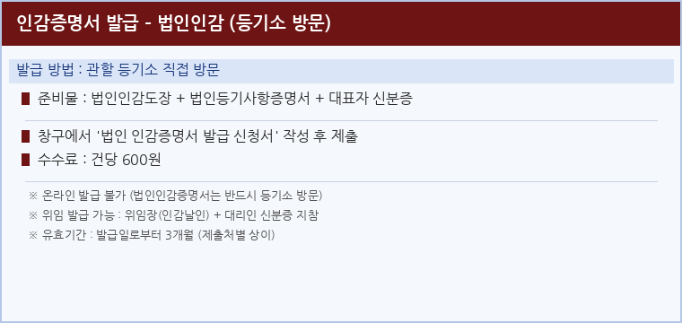
▲ 인감증명서 발급 절차 안내 예시

※ 대리 발급 가능 : 위임장(법인인감 날인) + 대리인 신분증 지참
※ 유효기간 : 발급일로부터 3개월 (제출처별 상이)

6. 4대보험 가입자명부 발급

4대사회보험 정보연계센터(4insure.or.kr)에서 사업장 전체 직원의 4대보험 가입 현황을 한 번에 발급합니다.
- 1. 4대사회보험 정보연계센터(4insure.or.kr) 로그인
- 2. 사업장 업무 > 가입자명부 발급 메뉴 선택
- 3. 사업장 선택 후 [발급] → PDF 저장

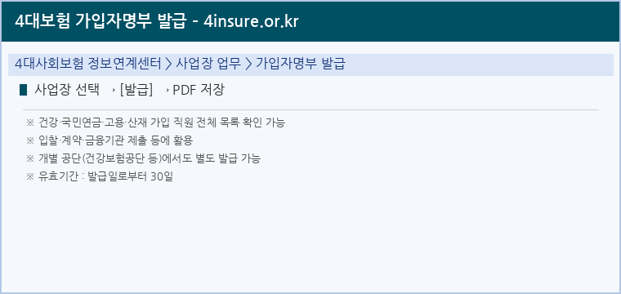
▲ 4대보험 가입자명부 발급 화면 예시

※ 건강·국민·고용·산재 전 직원 가입 현황 통합 확인 가능
※ 유효기간 : 발급일로부터 30일

7. 사용인감계 작성

사용인감계는 법인인감 대신 별도 인감(사용인감)을 사용하겠다고 제출처에 신고하는 서류입니다. 계약·입찰 등에서 법인인감 대신 사용인감을 사용할 때 함께 제출합니다.
■ 작성 방법
- 1. 사용인감계 양식 준비 (사내 서식함 또는 제출처 지정 양식)
- 2. 사용인감란에 사용인감 날인
- 3. 법인명·대표자명·사업자등록번호 기재
- 4. 법인인감으로 날인
- 5. 법인인감증명서를 첨부하여 제출처에 함께 제출

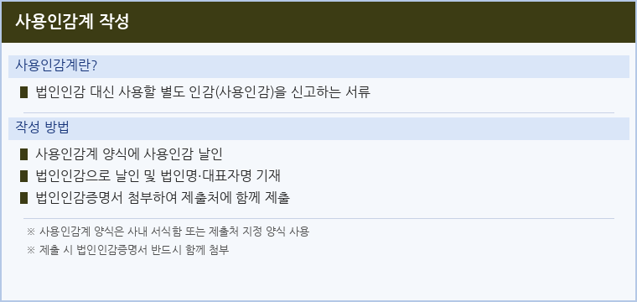
▲ 사용인감계 작성 예시

※ 제출 시 법인인감증명서 반드시 함께 첨부
※ 사용인감계 양식은 제출처마다 상이할 수 있으므로 사전 확인

본 자료는 인수인계 목적으로 작성되었습니다. 법령 개정 또는 사내 규정 변경 시 담당자가 업데이트하십시오.

